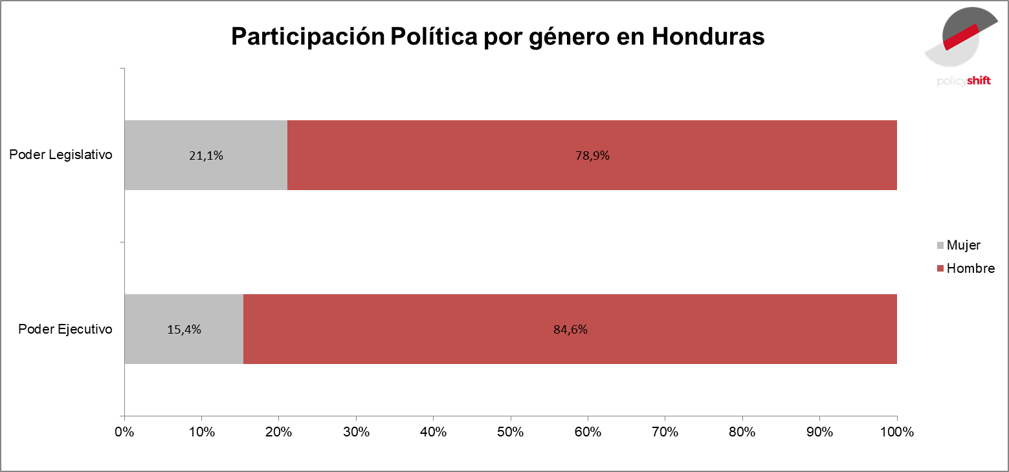
Honduras cuenta con la presencia de cuotas desde el año 2000 en el Poder Legislativo.
En el Índice de Policy Shift (https://www.policy-shift.com/single-post/2018/01/28/The-Policy-Shift-Gender-INEquality-Index-Latin-America), en relación al indicador de participación política, Honduras se posiciona en el puesto n° 13 de un total de 22 países, ubicándose de esta manera, en el grupo de los países latinos de menor desempeño.
En el ranking global del Índice de género de Policy Shift, Ecuador se posiciona n°17 de un total de 22 países en América Latina.

